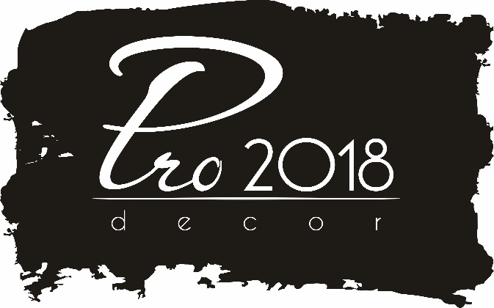

Положение о конкурсе мастеров «PROdecor-2018»

Салон PREMIUM Decor, студия «Кухня декора» при поддержке Союза дизайнеров Беларуси, представительства DAW (торговые марки Caparol, Alpina, Disbon), немецкого концерна Storch, группы компаний А-100 проводит конкурс профессионального мастерства среди мастеров декоративной отделки.
Организаторы:
Салон PREMIUM Decor, студия «Кухня декора»
Юридический адрес:
2200089, г. Минск, пр.Дзержинского,9, пом.1002
тел. +375 17 366 65 65, +375 (29) 114 55 77
Координатор проекта Сергей Скурат
+375 (29) 631 22 57
Цель конкурса:
Повышение культуры применения декоративно-отделочных материалов в Беларуси.
Задачи конкурса:
Создание новых декоративных техник с использованием материалов Caparol, повышение профессионального мастерства специалистов, поддержка талантливых мастеров-отделочников. Представление лучших образцов декора архитекторам, дизайнерам интерьеров и заказчикам, продвижение современных материалов и технологий на объектах Республики Беларусь.
Номинации:

1. Творческая реализация (художественные работы – лепнина, роспись, фреска и др.);
2. Объектные решения
- ИНТЕРЬЕР
-лучная фактура;
-лучшее эмоциональное выражение;
-лучшее цветовое решение;
-креативное решение.
- ФАСАД
-классические вариации;
-Hi-Tech решения.
Участники конкурса:
В конкурсе принимают участие мастера, художники и дизайнеры, профессионально работающие в области декоративной отделки.
Условия участия:
Участники создают оригинальные образцы декора размером 500х700 мм (двухсторонние) с обязательным использованием материалов Caparol.
Количество образцов, представленных мастером, не более 3-х. Представленные образцы не возвращаются.
Для участия в конкурсе необходимо подать заявку организатору. Участие в конкурсе бесплатно, возможно предоставление необходимых материалов Caparol и технические консультации.
Начало конкурса – 1 февраля 2018 года.
Образцы экспонируются в салоне PREMIUM Decor на протяжении всего конкурса с 01.02.2018 г. по 01.09.2018 г. Прием образцов на конкурс продолжается до 01.08.2018 г. Жюри выбирает 20 лучших образцов и победителей в номинациях. Отобранные образцы будут выставляться в салоне на постоянной основе с указанием данных мастера.
Жюри Конкурса:

Председатель – архитектор Александр Трусов.
Члены жюри – Лев Агибалов, Дмитрий Сурский, Алена Матросова, Валентина Ционская.
Участие известных белорусских архитекторов и дизайнеров в работе жюри обеспечивает объективную оценку творческих проектов участников конкурса.
Гран-при – сертификат на сумму 1000 BYN.

Первая премия – сертификат 500 BYN.
Вторая премия – сертификат 300 BYN.

Для победителей в каждой номинации сертификат 100 BYN.
Победители определяются общим голосованием жюри.
Для участников конкурса предусмотрены дополнительные призы от салона PREMIUM Decor – профессиональный инструмент немецкой фирмы Storch и призы от партнеров конкурса.
Критерии оценки:
- соответствие концепции конкурса;
- креативный взгляд на использование отделочных материалов Caparol;
- разработка уникальных техник нанесения;
- личные предпочтения жюри.
"PROdecor-2018" - соревнование креативных и энергичных мастеров своего дела. "PROdecor-2018" - возможность заявить о себе и продемонстрировать свое мастерство. Лучшие образцы будут реализованы на объектах г.Минска с участием авторов образцов.
Желаем творческих успехов и победы в конкурсе!

